**利用 Cloudflare Pages 和 BPB 面板搭建免费VPN订阅节点**

本教程利用互联网大善人Cloudflare搭建属于自己的vpn节点，最重要的是他速度快、稳定且免费

首先我们需要准备一个cloudflare账号和github账号

Github如果不能正常访问请使用steam++（<https://steampp.net/>）加速Github，请注意文档中有上面这种蓝字且带下划线的文字，按住键盘上的ctrl键再用鼠标点他可以直接打开网址。

## Github下载部署文件

原BPB面板（https://github.com/bia-pain-bache/BPB-Worker-Panel）项目部署可能会出现1101错误

可以使用这个仓库（https://github.com/lu-lingyun/BPB-Worker-Panel）下载_worker.js部署

访问项目，点击_worker.js，再点击下载按钮下载文件

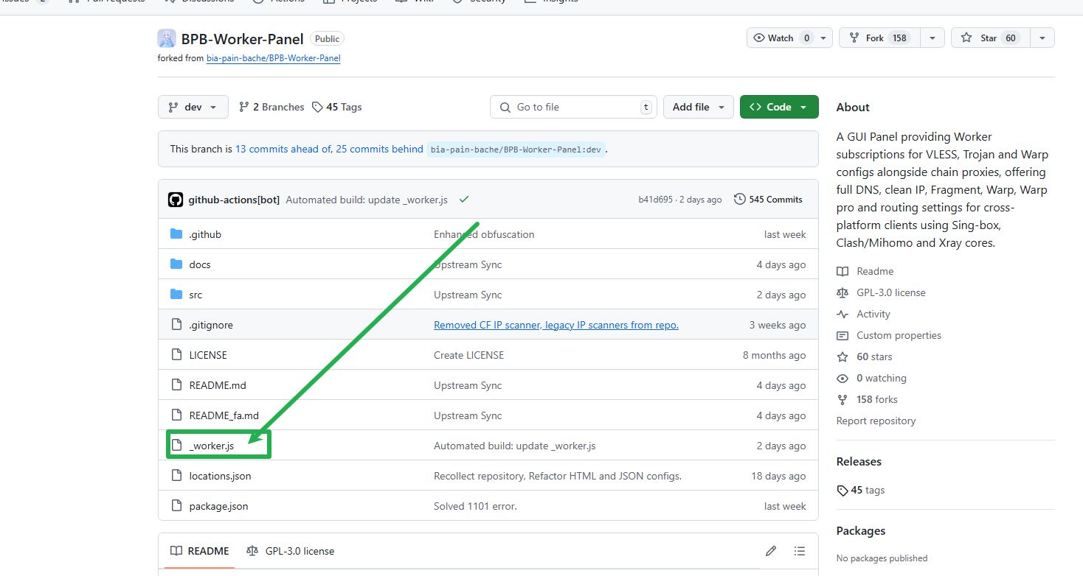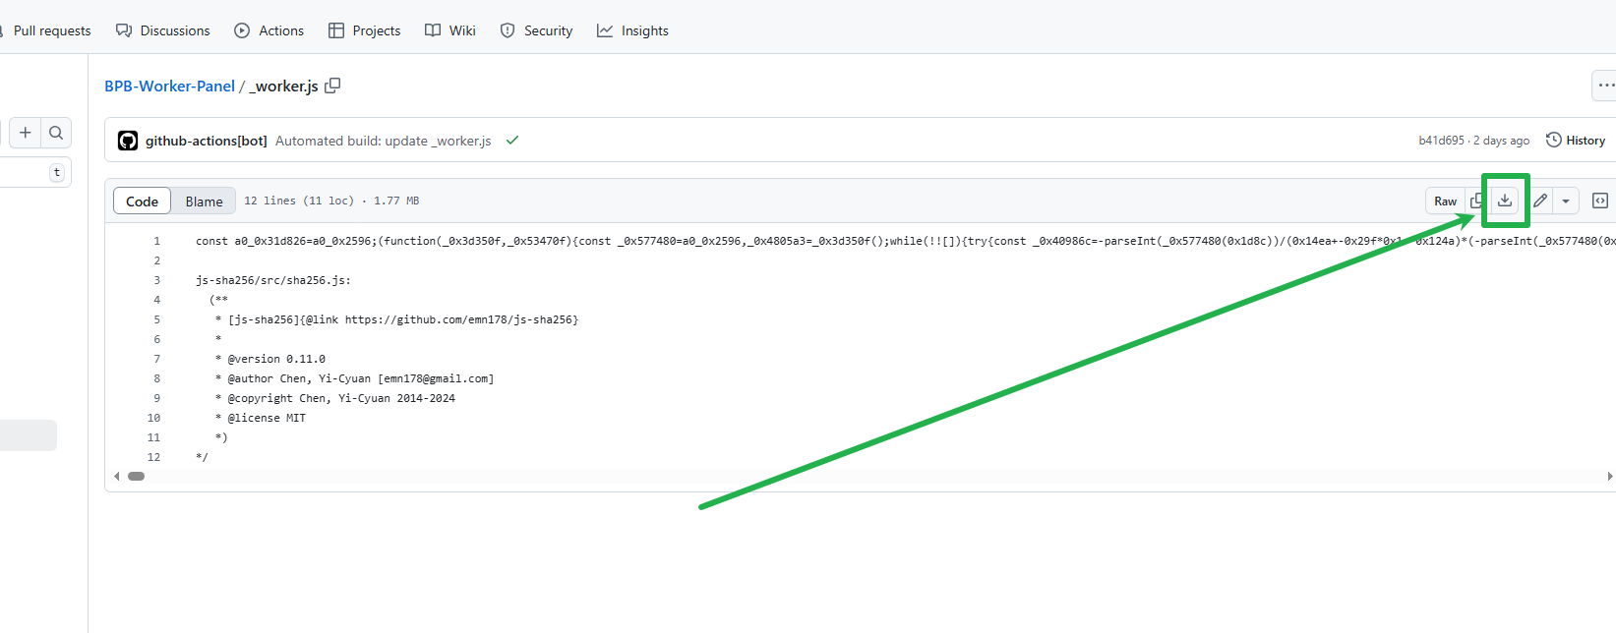

出现提示点保留

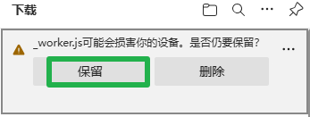

之后进行下一步cloudflare的注册登录

## 2.Cloudflare（<https://www.cloudflare-cn.com/enterprise>）

进入Cloudflare点右上角注册

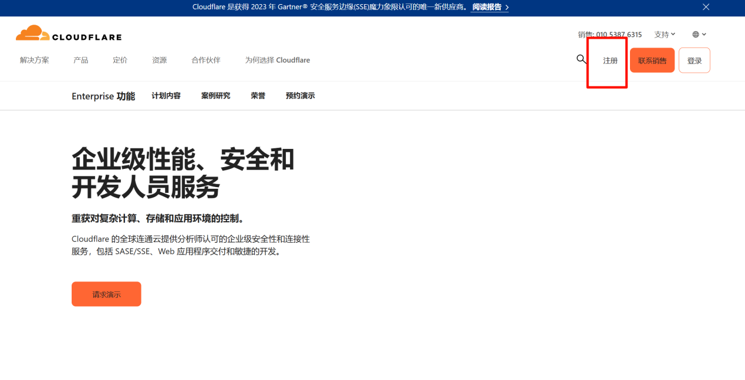

按照提示选择

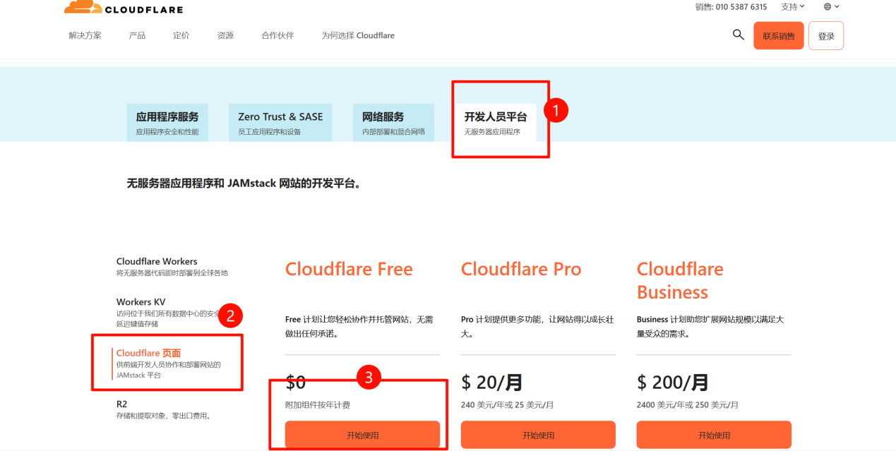

填写邮箱密码进行注册，qq邮箱都可

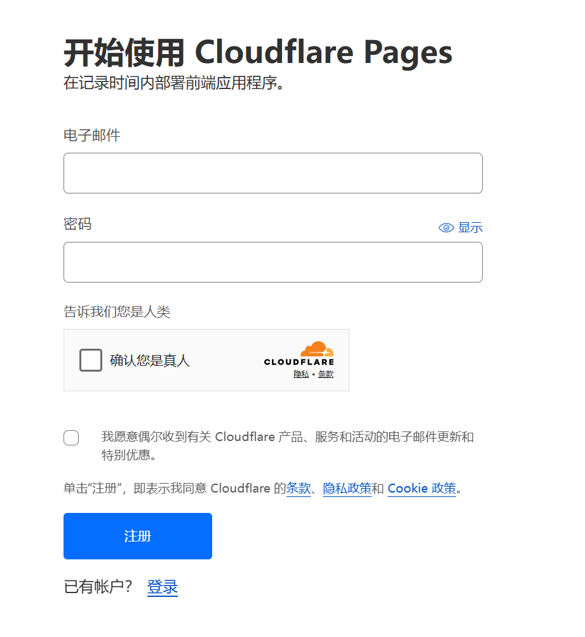

会进入到如下页面，如果没有手动在左侧进行选择，进入 **Workers 和 Pages** 下的**概述**点击创建，由于我已经创建了所以你们的界面应该和我不一样，反正找到创建按钮点它即可

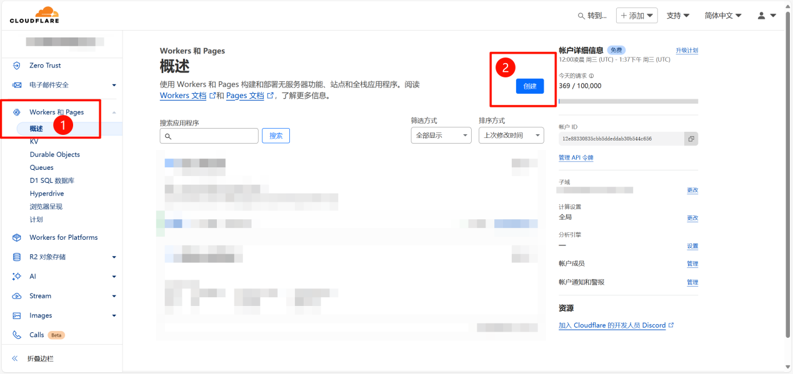

按照步骤选择worker然后创建worker

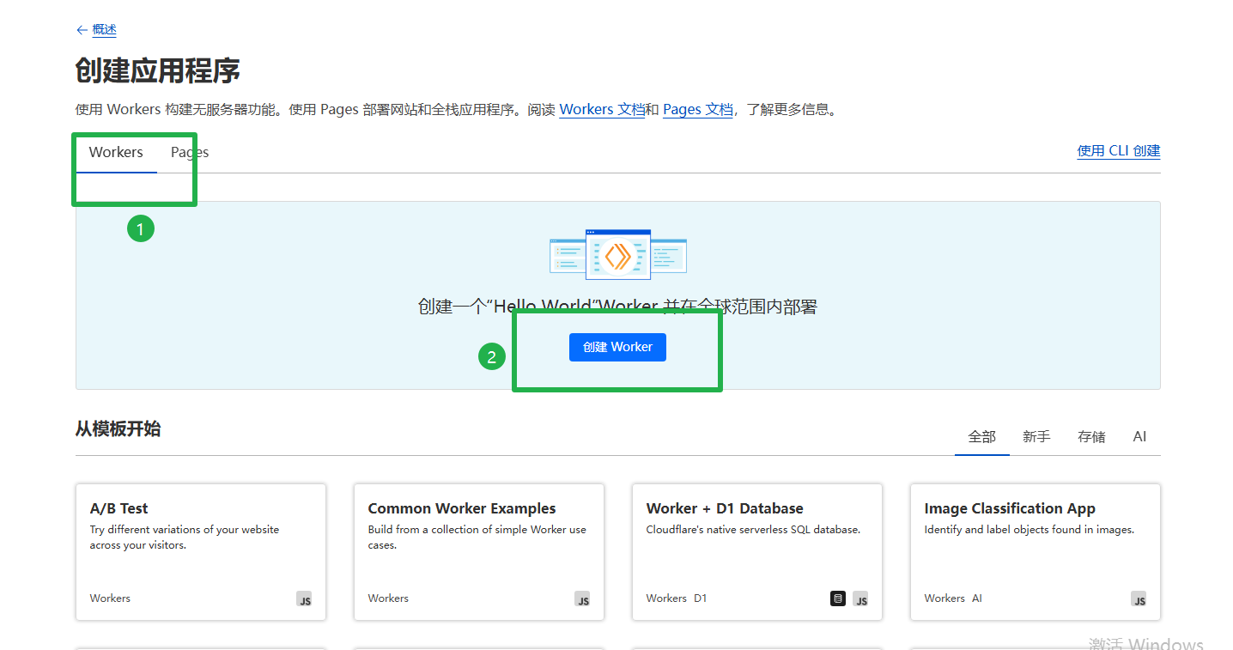

填写名称后部署

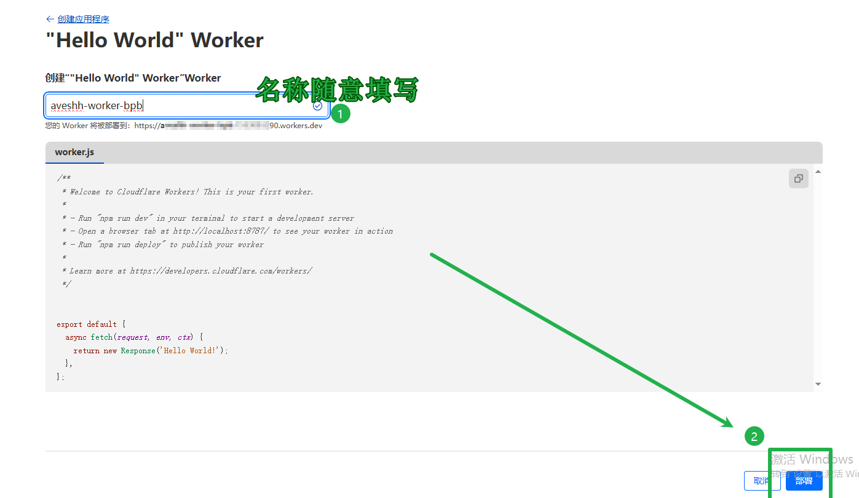

填写项目名称然后点创建项目

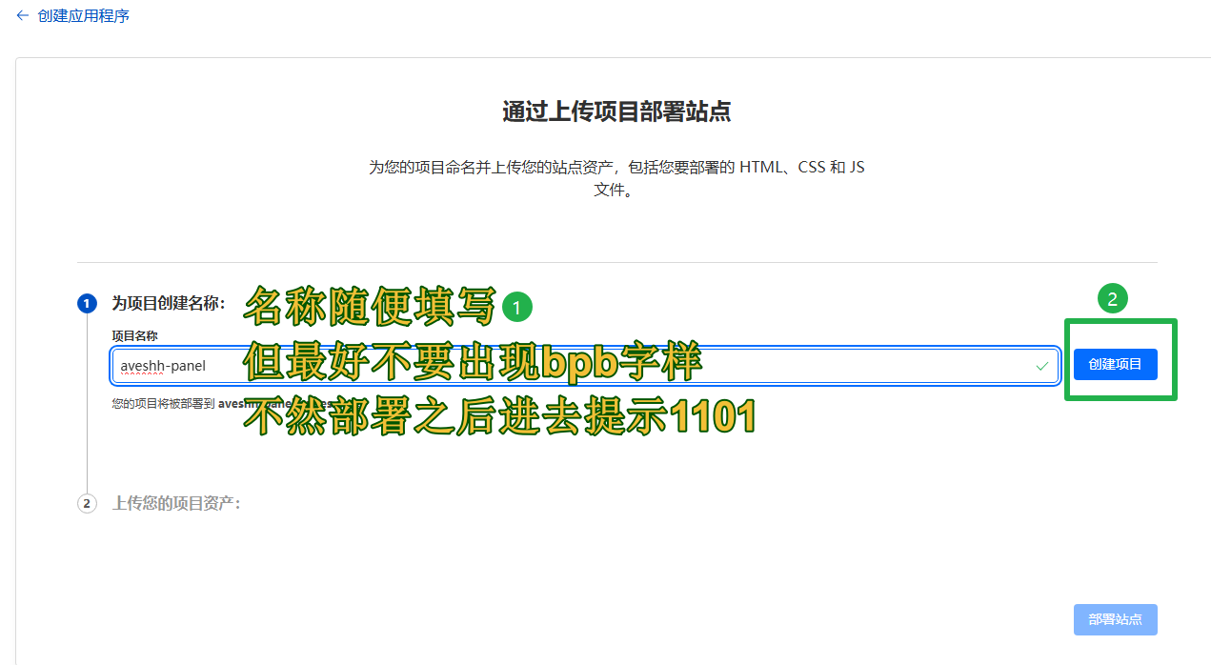

出现成功页面点编辑代码

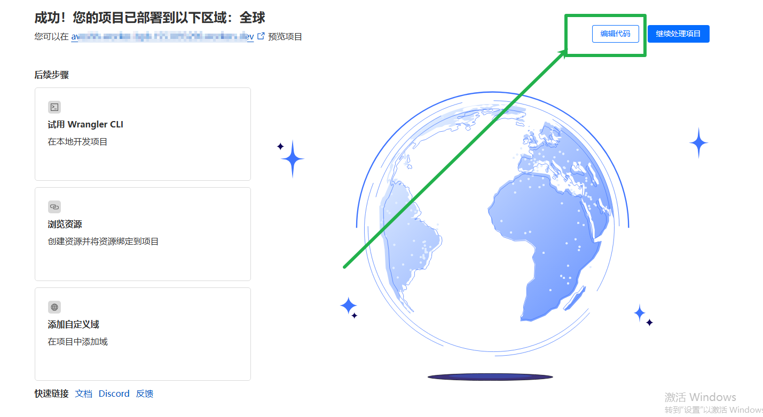

把刚才下载的_worker.js改名成worker.js



然后把worker.js上传

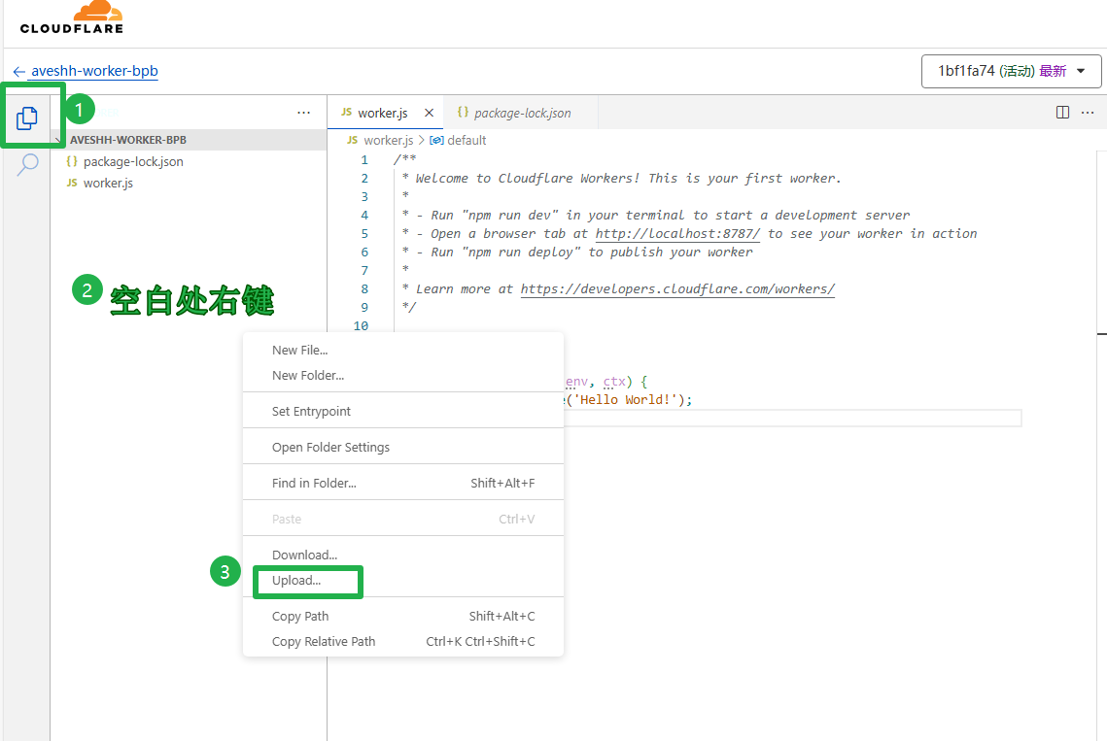

上传提示重名点replace即可

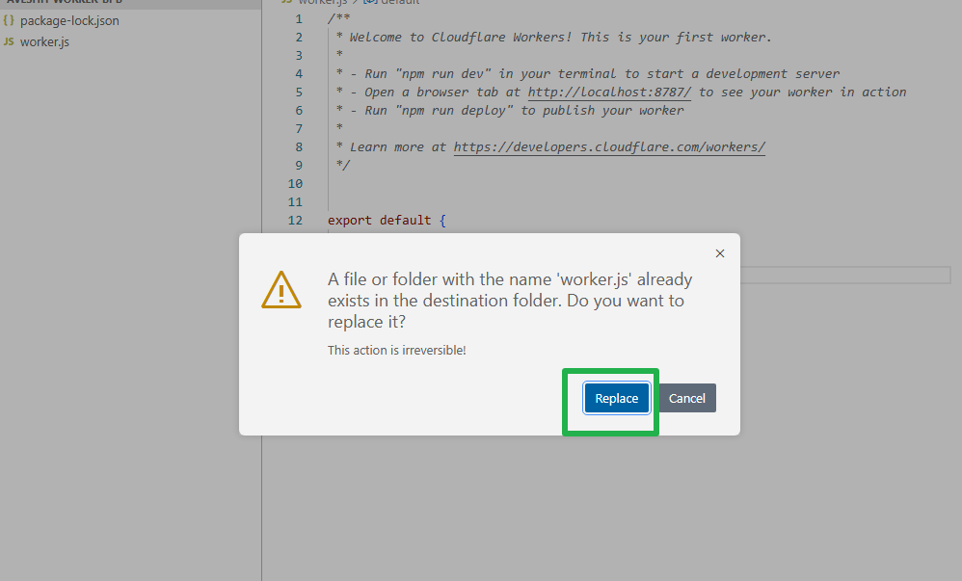

然后等代码加载好了点右上方部署

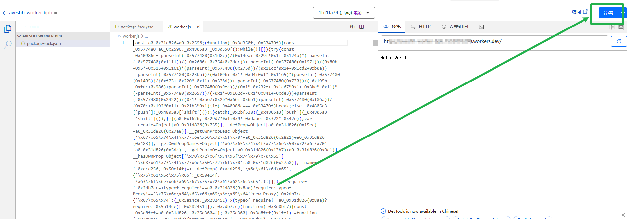

底部出现已保存即可点击左上方的worker名称蓝字返回

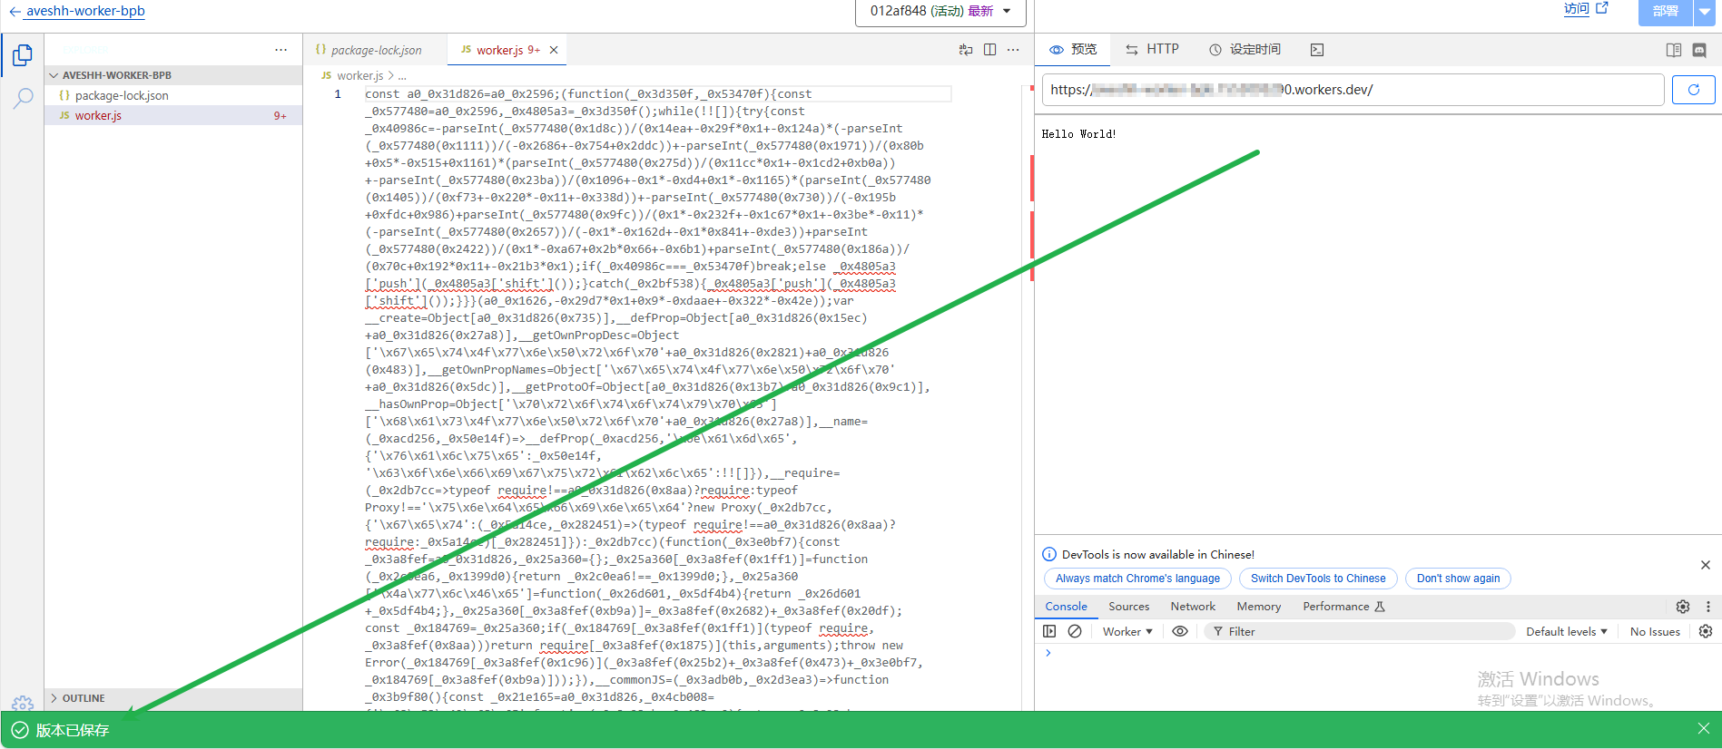

点击设置在域和路由中添加自己的域名，可参照我这个视频（https://b23.tv/w5vkRC3）白嫖域名并代理到cloudflare上

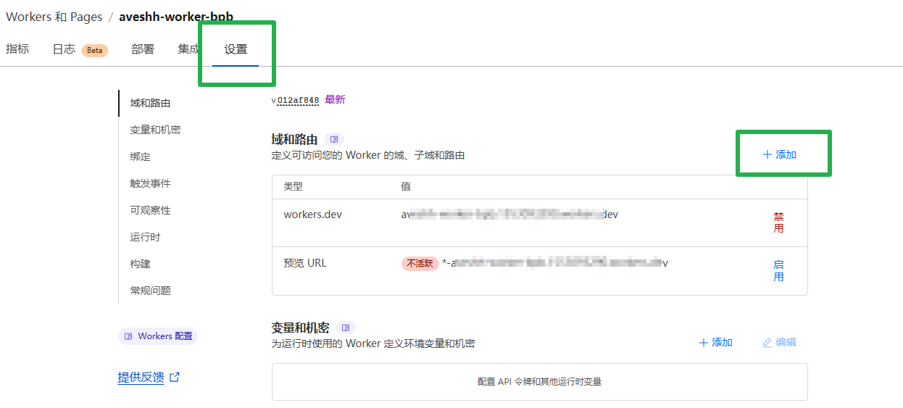

选择自定义域，按照以下方式填写路由名

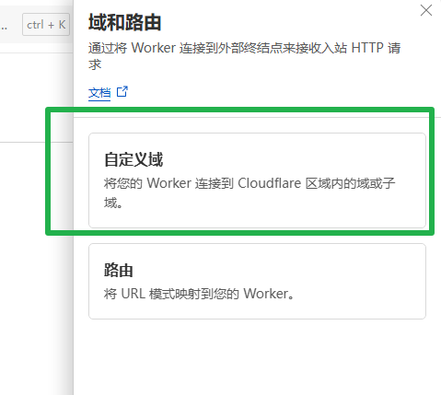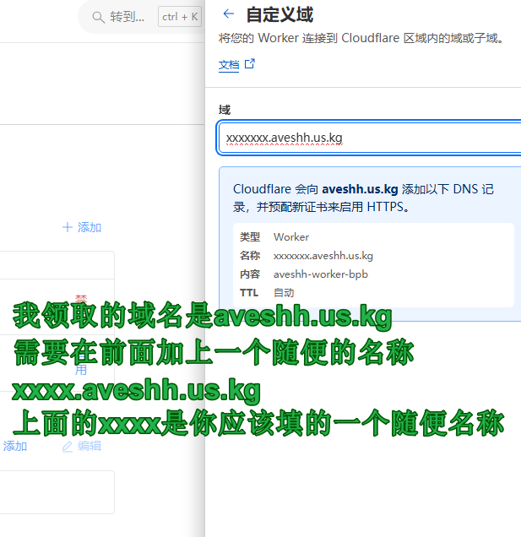

之后就能通过自定义域名访问，不能用上面提供的workers.dev域名访问，会报1101

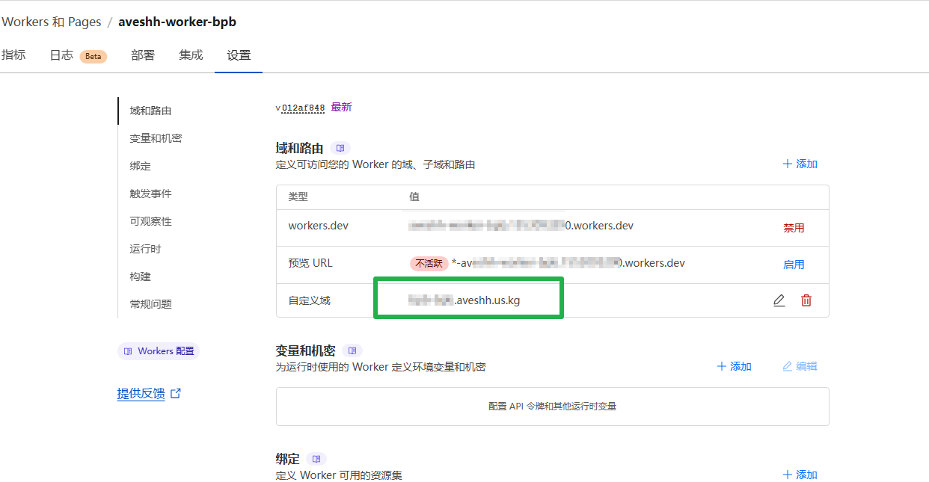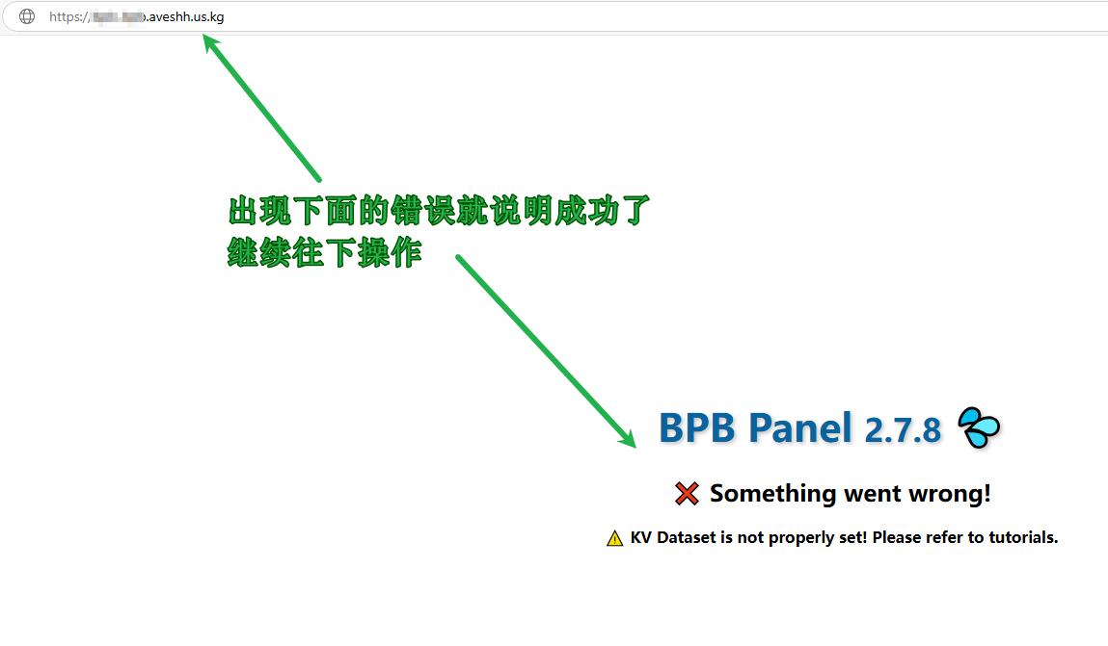

接着下滑找到变量与机密，添加两个变量UUID和PROXYIP，注意都是大写

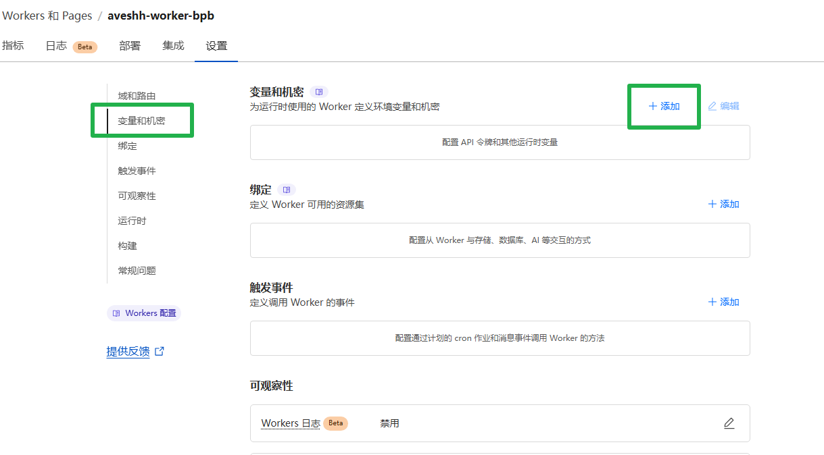

UUID的值可以找UUID生成网站在线生成https://1024tools.com/uuid或https://www.lddgo.net/string/uuid或https://www.uuidgenerator.net/

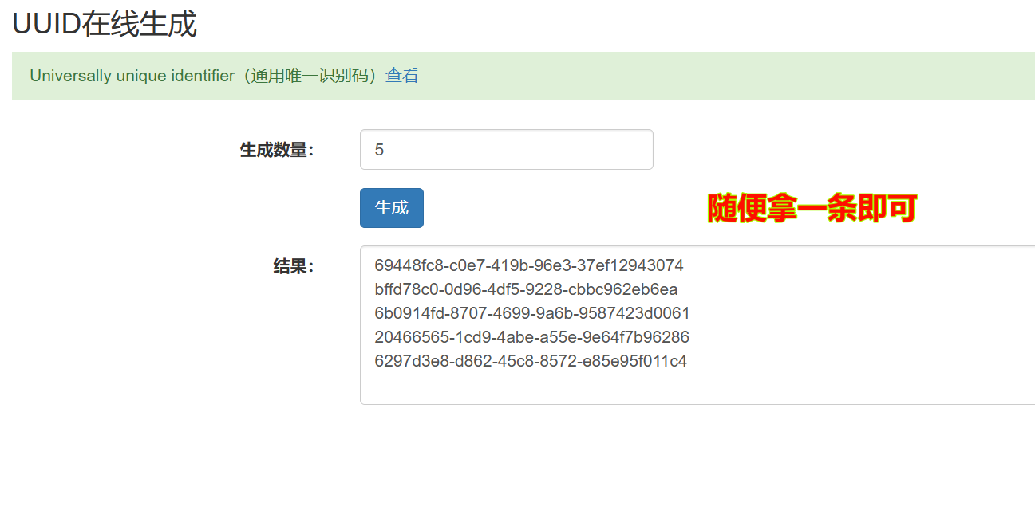

如果你不使用我上述提到的网站生成uuid，请确保uuid的格式如下,否则会出现Invalid UUID报错

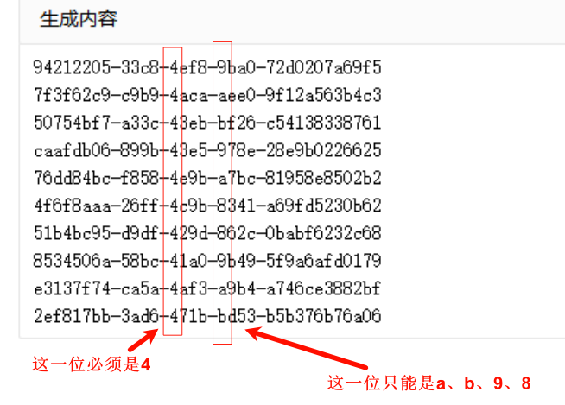

填写UUID后点部署

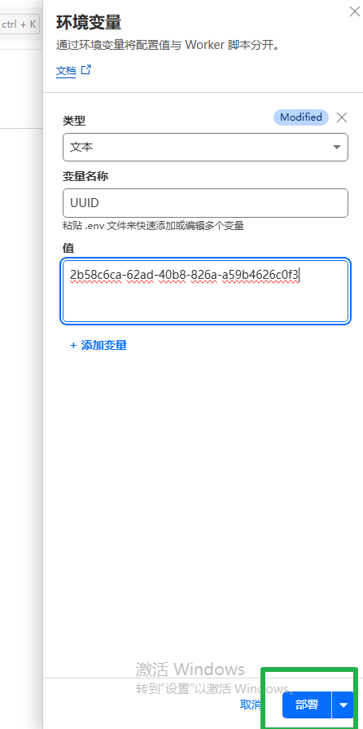

PROXYIP可以到[[这里随机选择一个ip](https://www.nslookup.io/domains/cdn.xn--b6gac.eu.org/dns-records/)](https://www.nslookup.io/domains/bpb.yousef.isegaro.com/dns-records/)

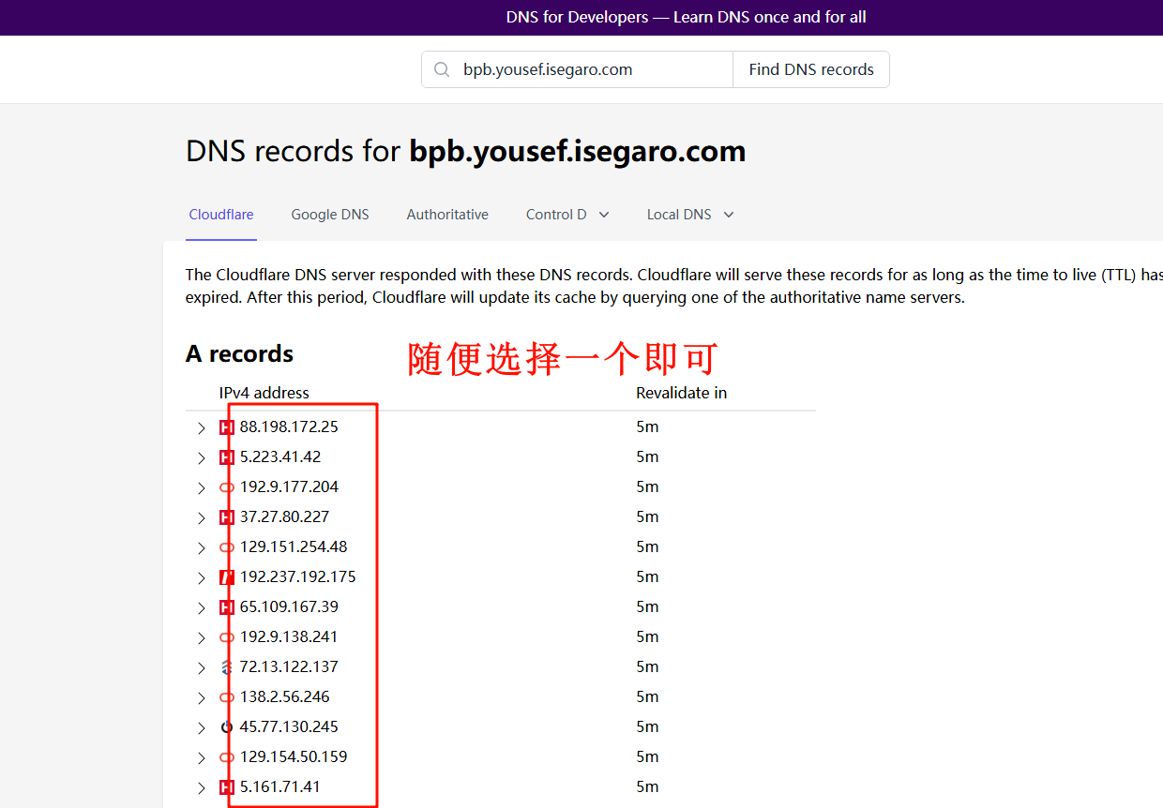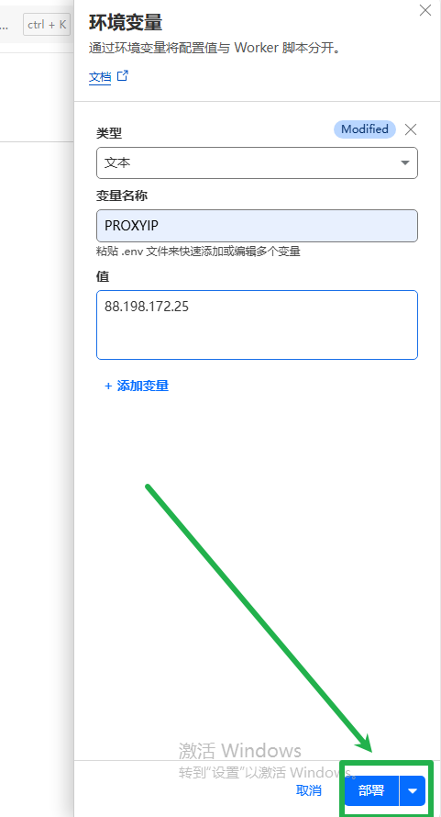

选好UUID和PROXYID填入变量的值，信息自己找不用抄这里的

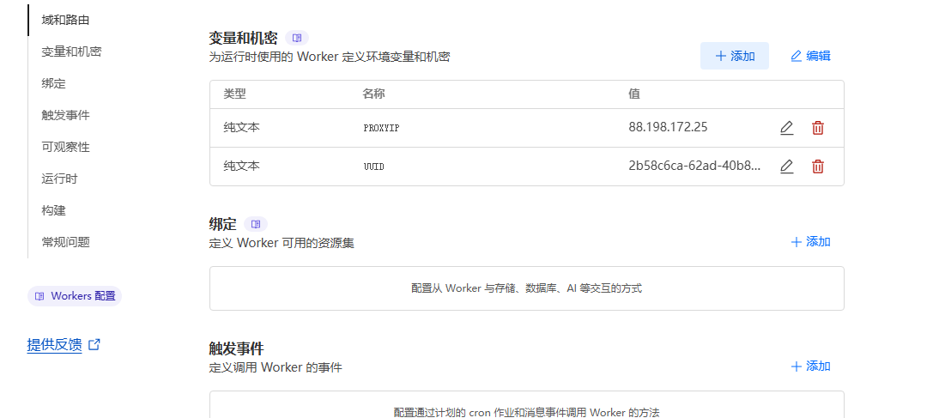

继续一下一步创建kv命名空间

3.**创建kv命名空间**

左侧找到KV点进去创建命名空间

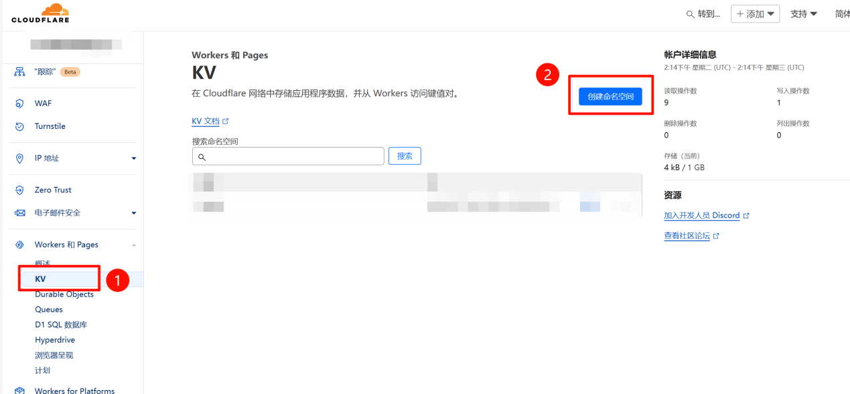

填写名称，随意填写即可

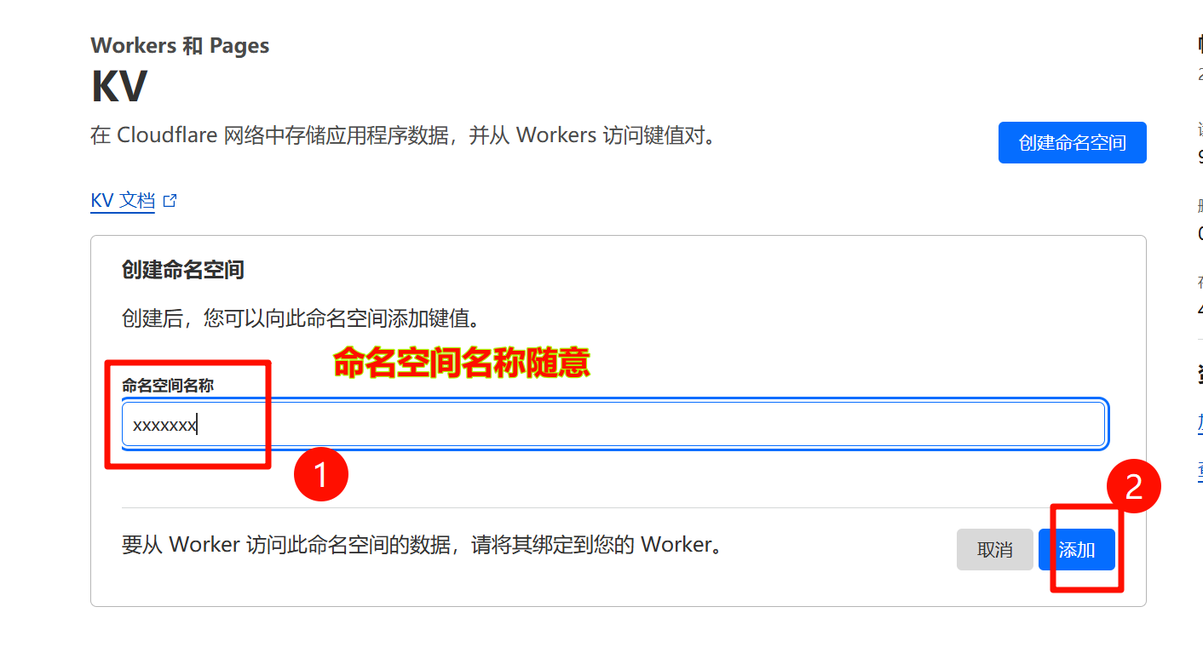

## 4.绑定命名空间

回到概述页点进去自己创建好的worker

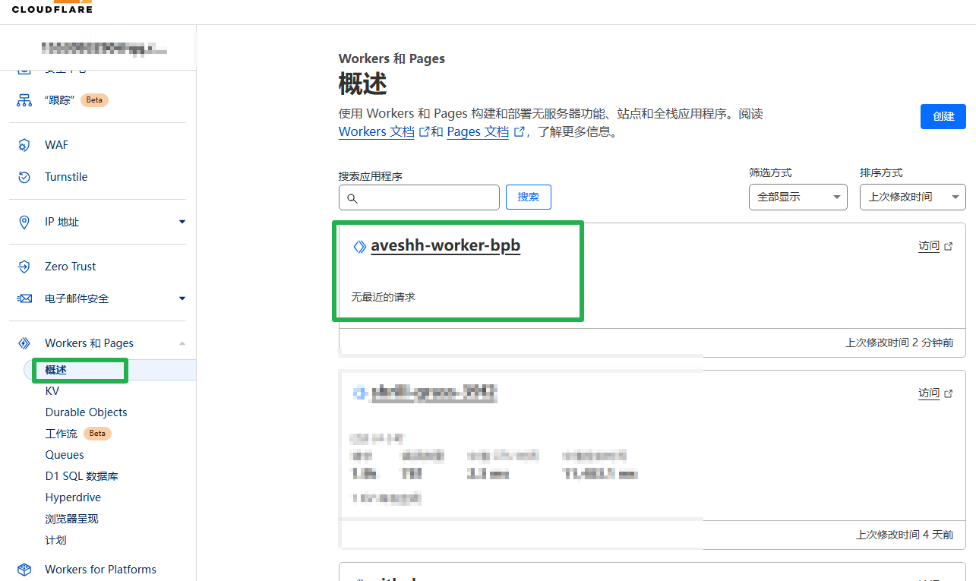

设置-绑定中点选择KV命名空间

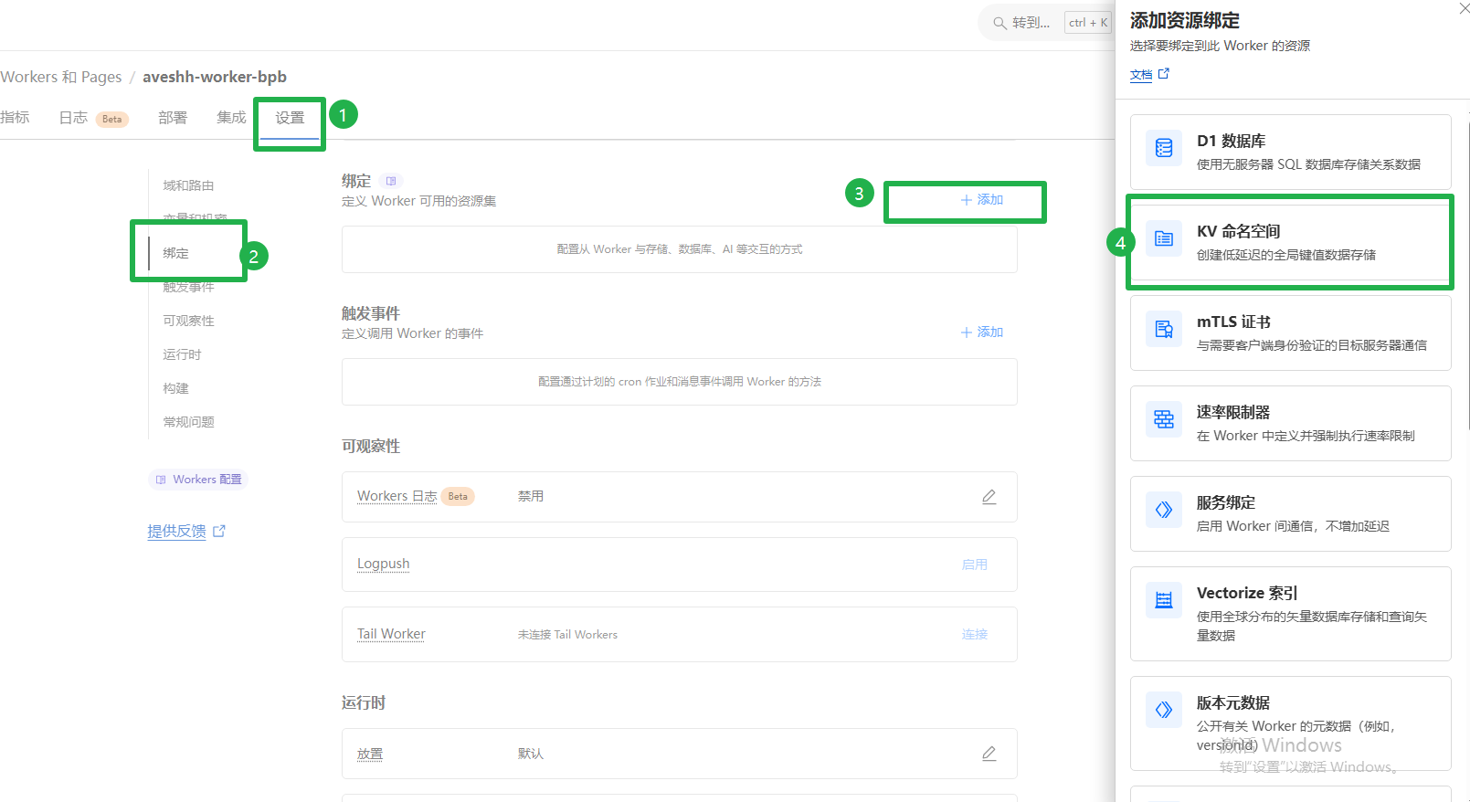

变量名称只能填写**bpb**，KV命名空间选择你自己刚才创建的，然后点保存

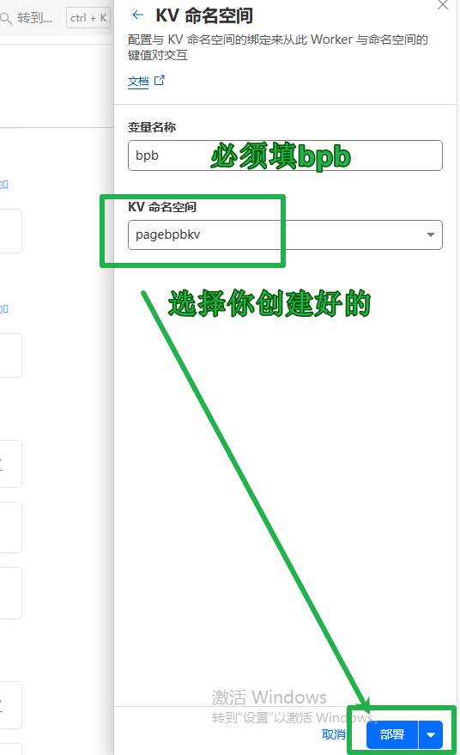

## 5.配置trojan密码

再次访问我们的自定义域会出现下面错误提示，复制这个链接访问，会帮你生成uuid和trojan密码，uuid在前面已经配置好了，我们只需要复制trojan密码即可

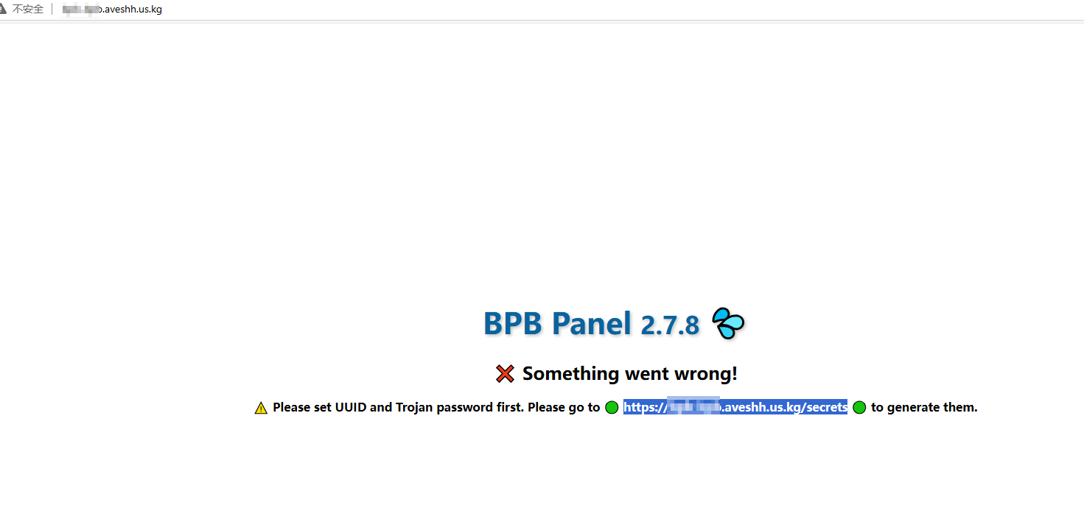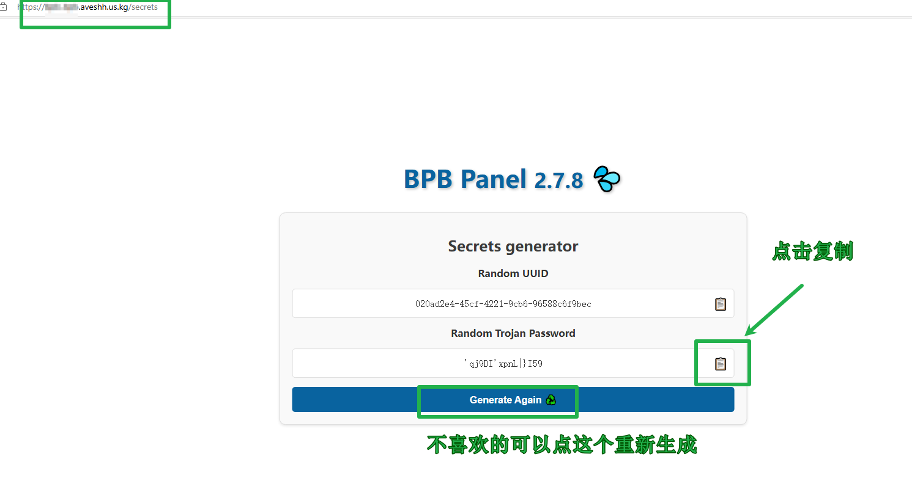

回到worker的设置中添加变量TROJAN_PASS值就是上面复制的，填好之后点下方部署

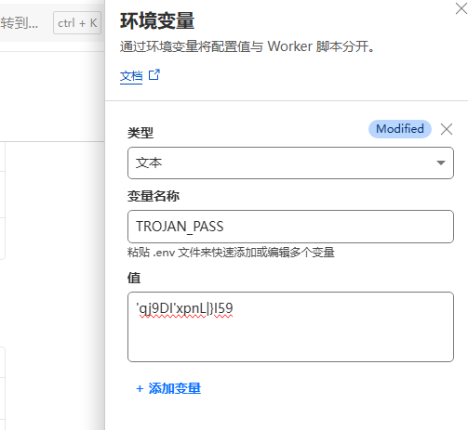

域名后缀加上/panel访问面板，第一次访问项目更改密码避免被盗用，任何人拿到你的网址都能进行访问后台，所以一定要保管好地址和密码

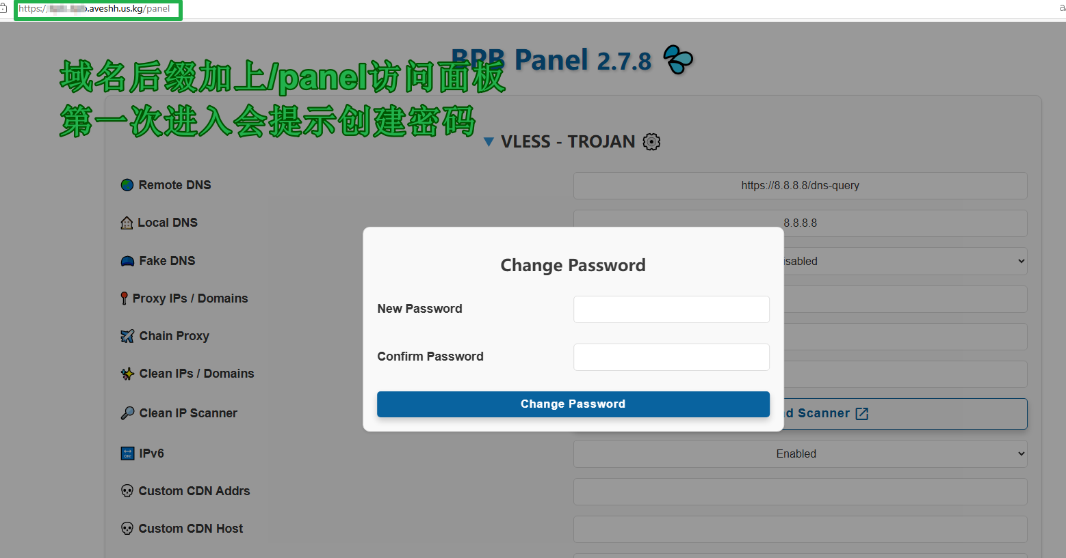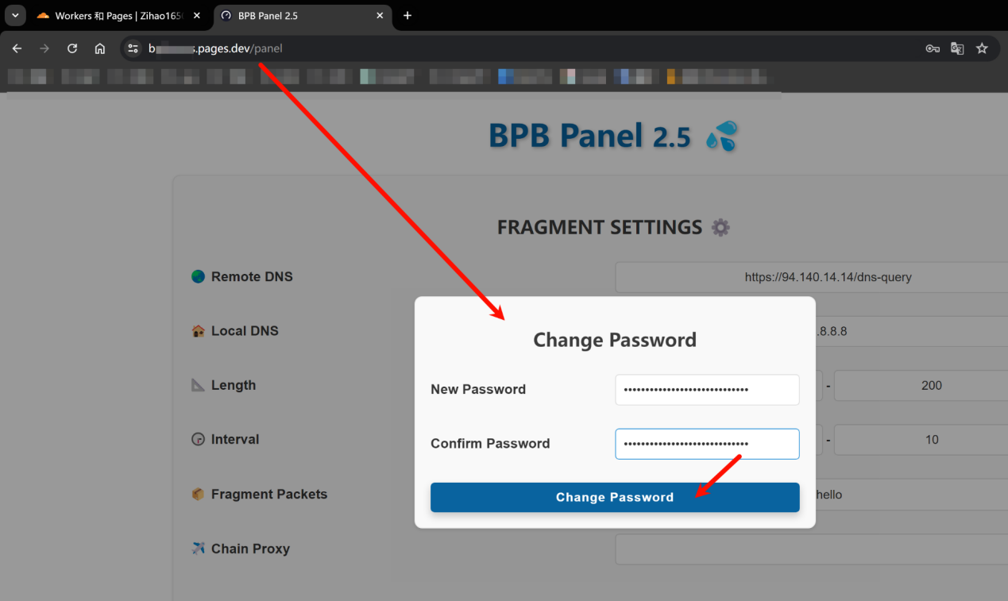

修改密码之后会要求填新密码访问，之后如果忘记密码的话可在kv空间中查看

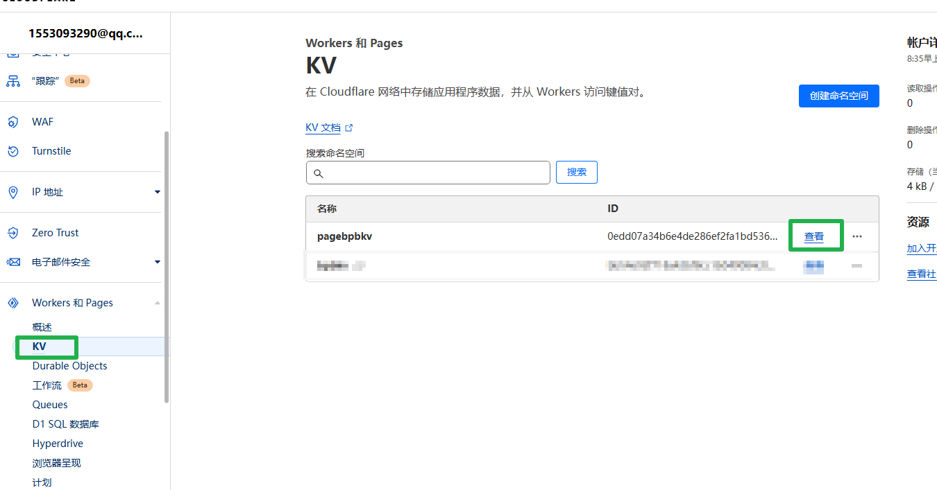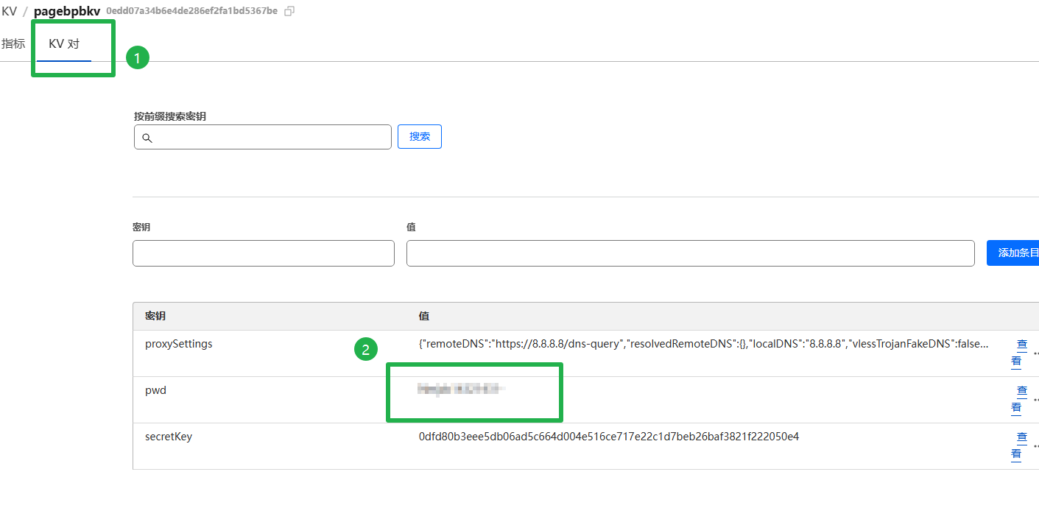

## 6.面板设置

往下滑找到ROUTING RULES，根据自己需求勾选，接着点APPLY

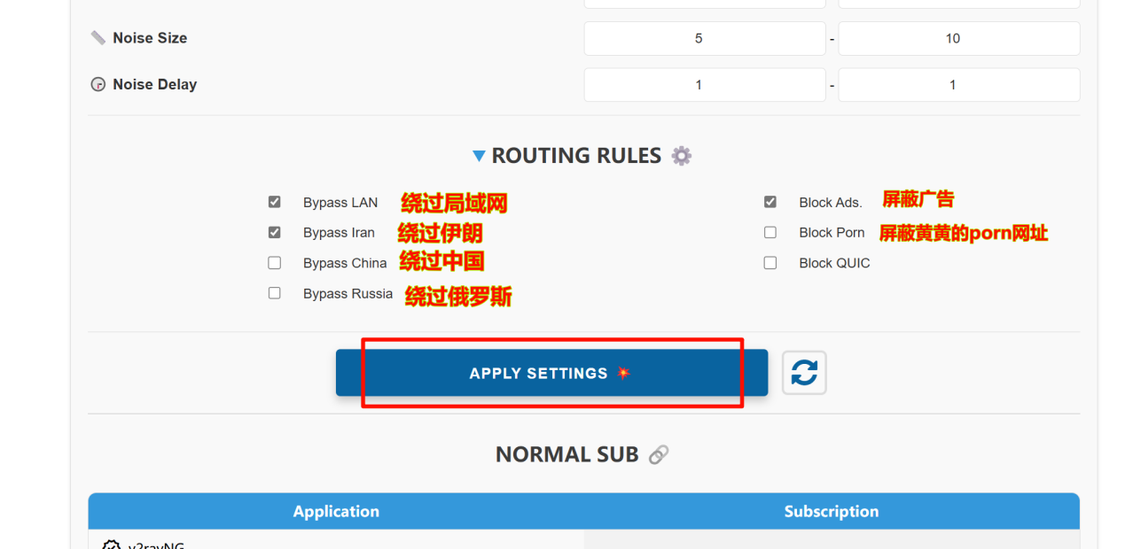

回到顶上找到Clean IP Scanner下载,点击download scanner之后会跳转至一个github release进行下载

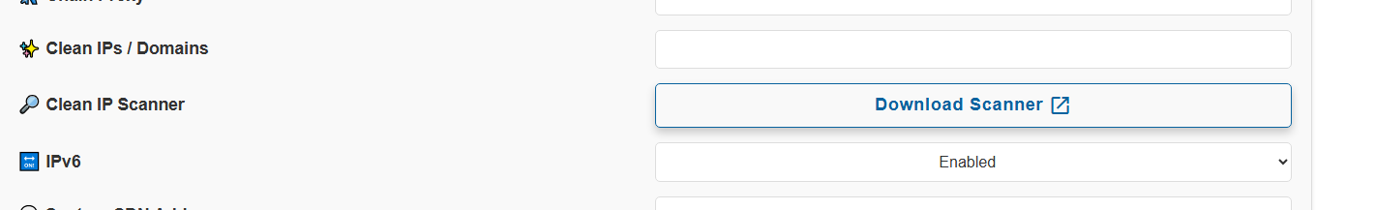

一般windows选择最下面两个中的一个，看你的系统是什么架构可以通过按win+R键然后输入cmd，在命令行输入systeminfo查看系统架构

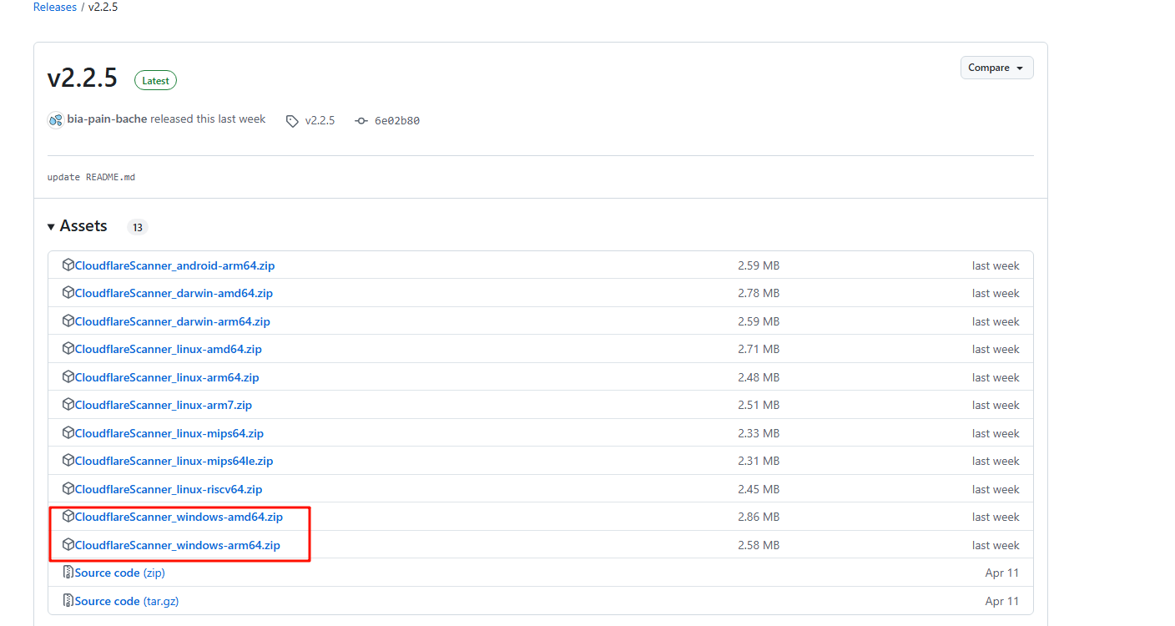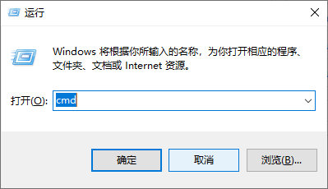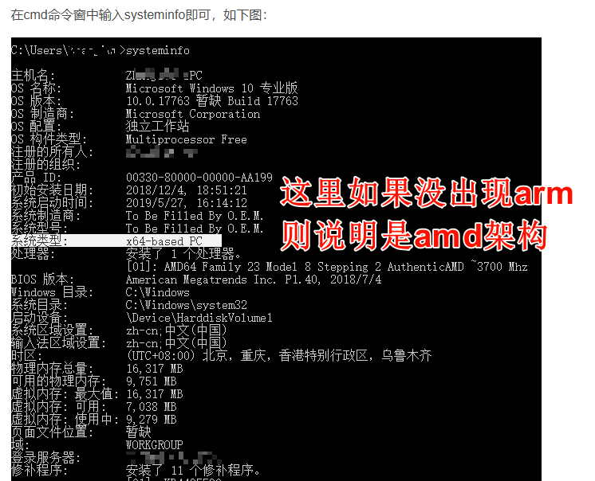

下载好的文件解压到一起

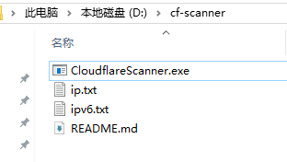

双击执行exe文件，等待一段时间扫描，就会获得最优ip，选择速度最快的那个即可

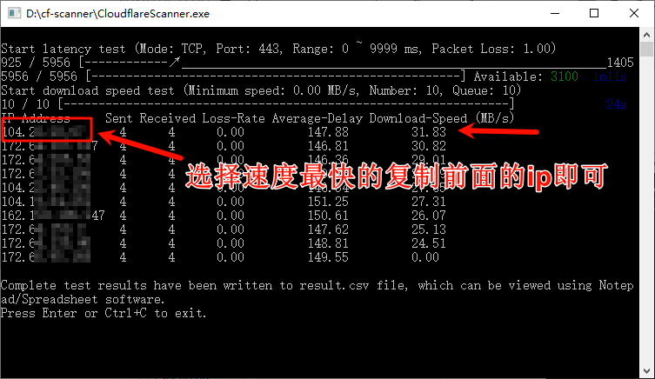

如果不小心关了cmd不知道ip也没关系，该工具会自动生成表格result.csv用excel打开即可

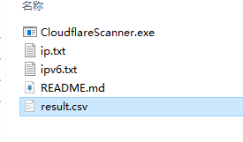

扫描好的ip地址填写到Clean IPs

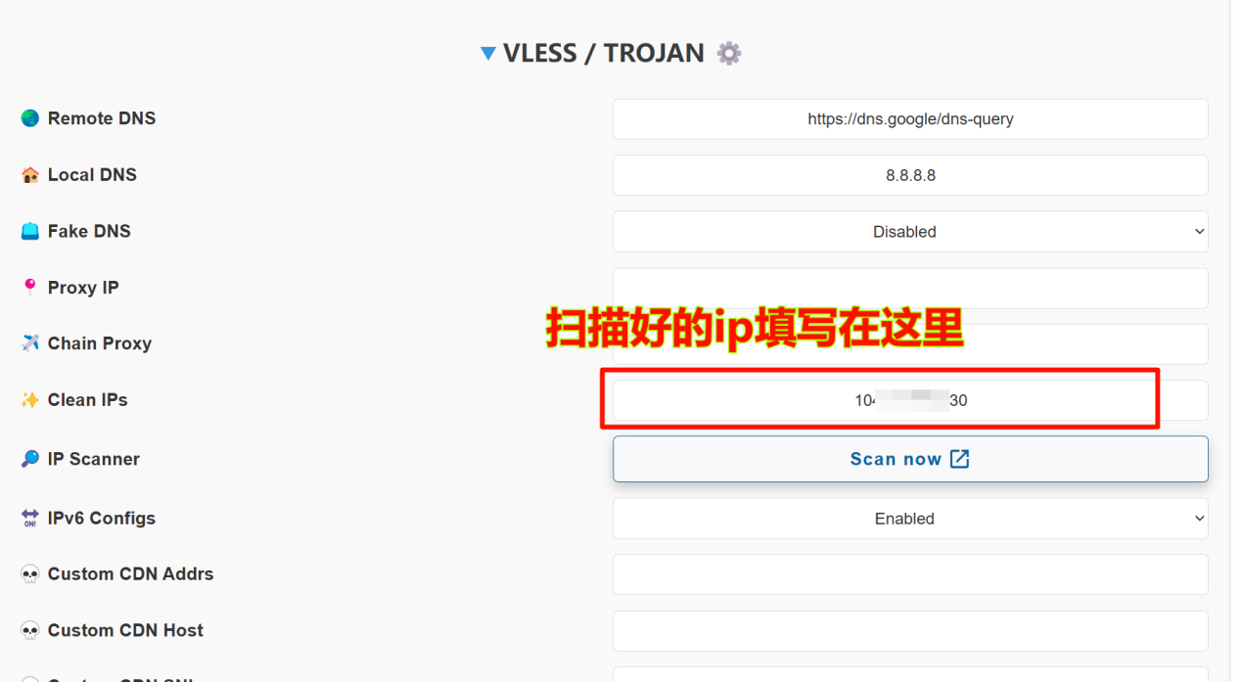

在下面找到TLS勾选自己需要的端口

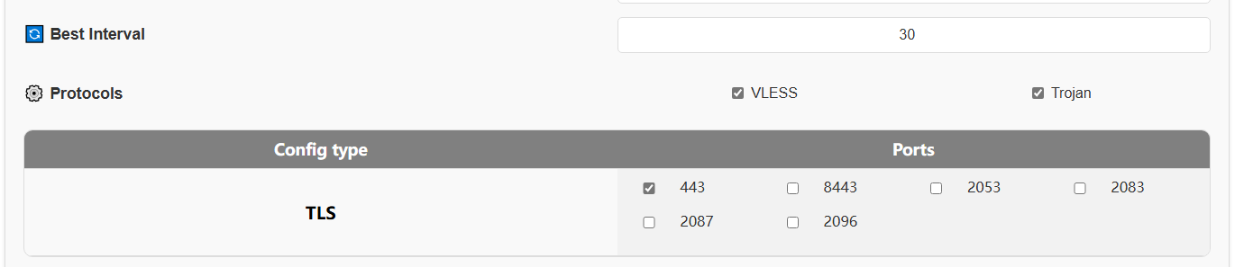

拉到下面点击APPLY SETTING

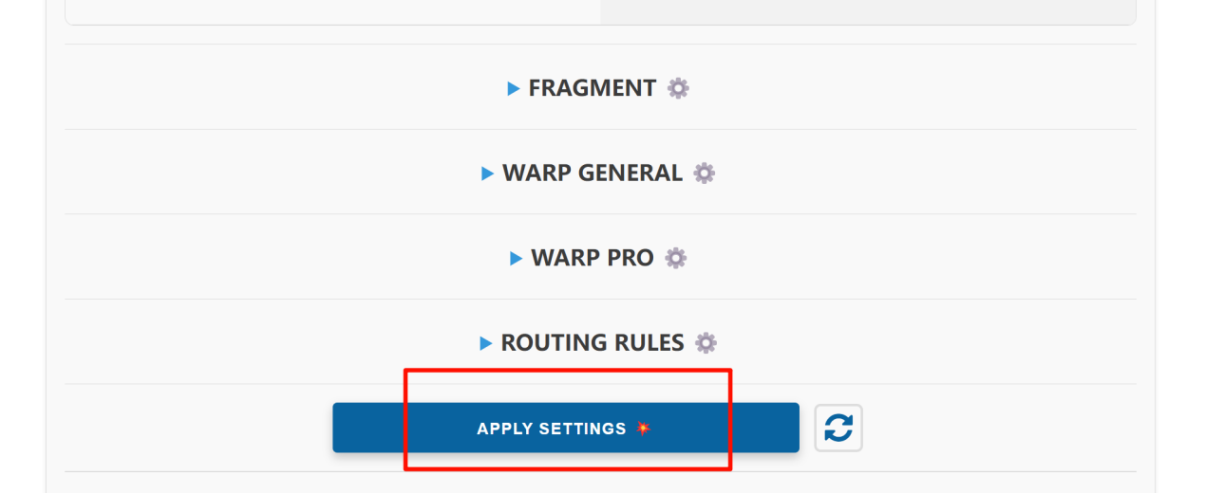

## 7.添加订阅

找到自己对应的代理工具点击Copy Sub复制订阅链接

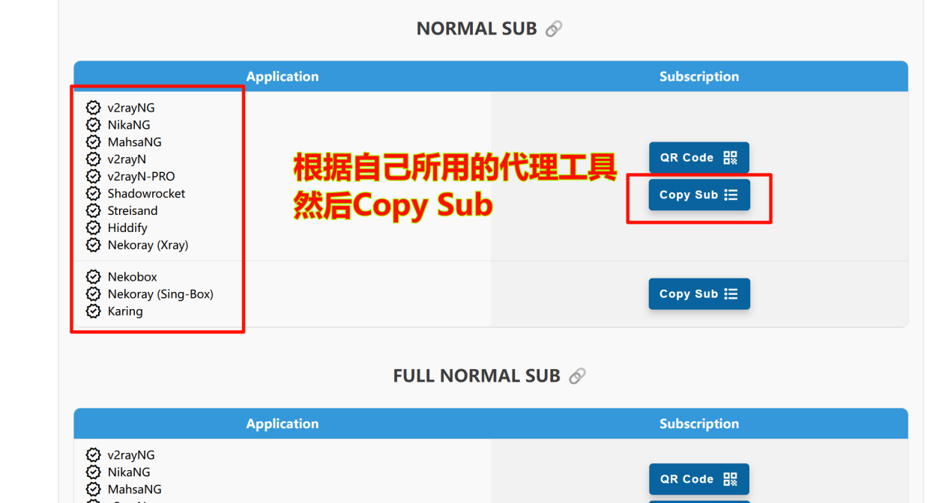

关于订阅工具使用下载可以看我另一篇文档（[https://raw.githubusercontent.com/aveOuO/video_resource/ave-resource/%E6%96%87%E5%AD%97%E7%89%88.docx](https://gh.llkk.cc/https:/raw.githubusercontent.com/aveOuO/video_resource/ave-resource/%E6%96%87%E5%AD%97%E7%89%88.docx)）访问不上可以用steam++对github加速，当然手机上也可以使用该订阅连接就不过多演示了，以下演示Windows电脑v2rayN、安卓v2rayNG和苹果Shadowrocket进行连接

***电脑PC-v2ray***

如我这里用的v2rayN，订阅分组设置，别名随便填，url填写copy下来的订阅链接，点击确定

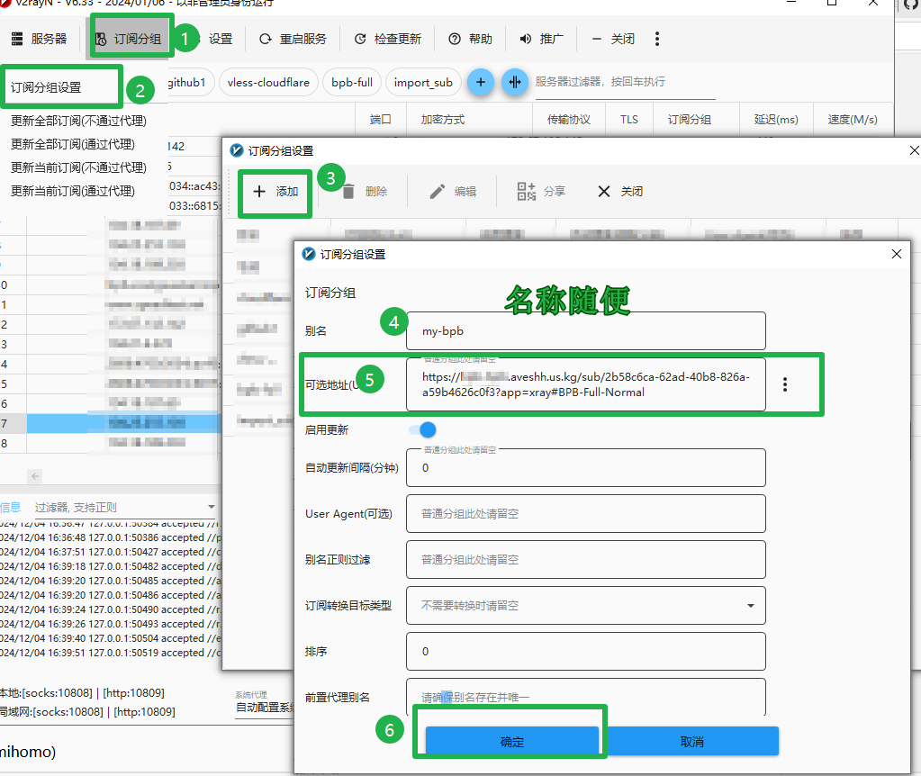

更新订阅

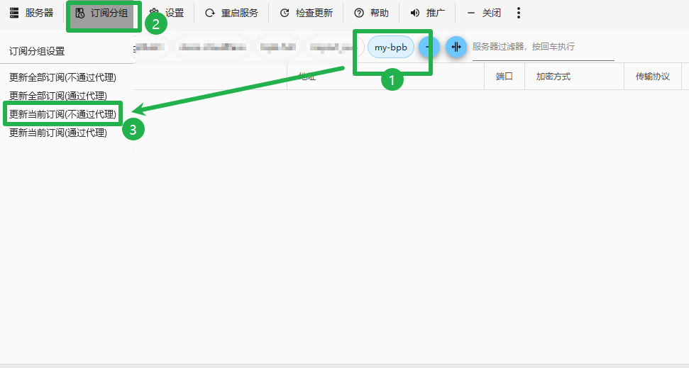

测试连接延迟，ctrl+A取全选测试延迟

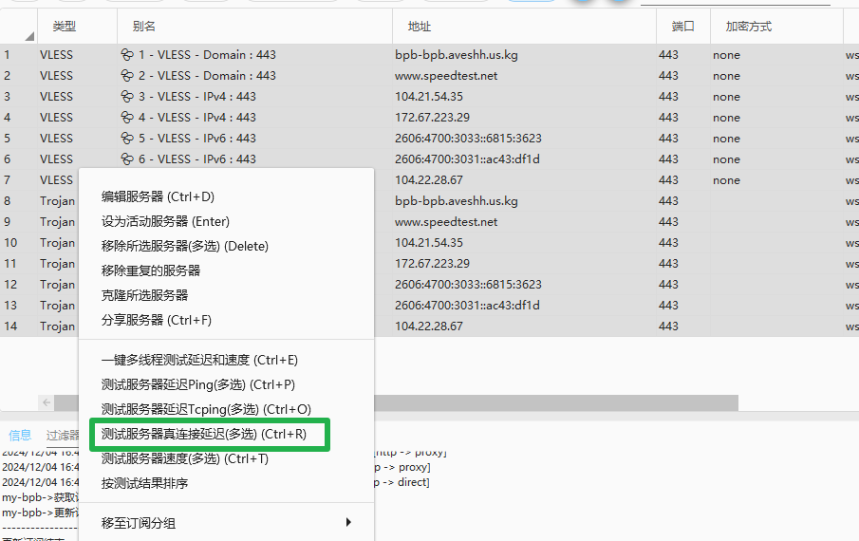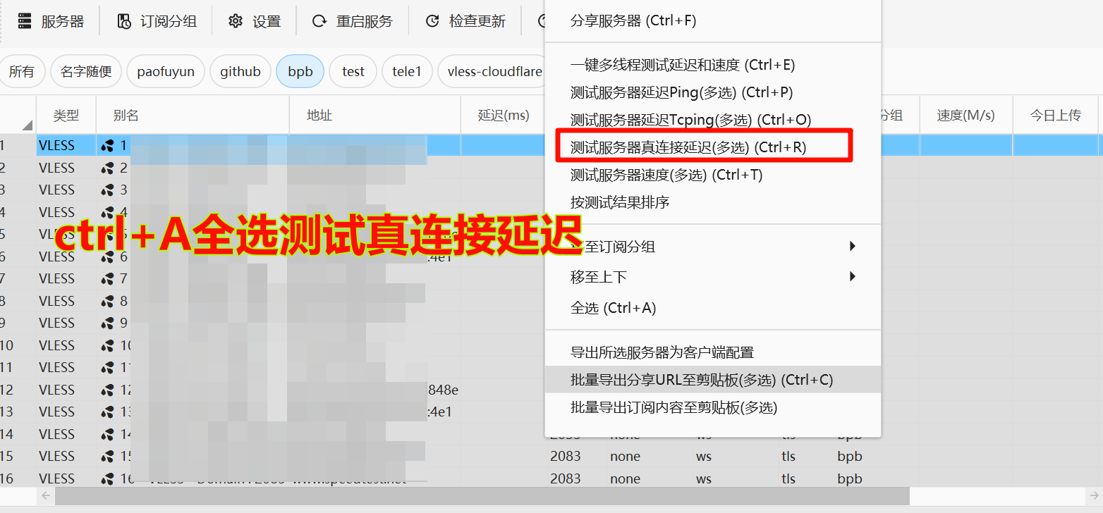

延迟不为-1的都能用

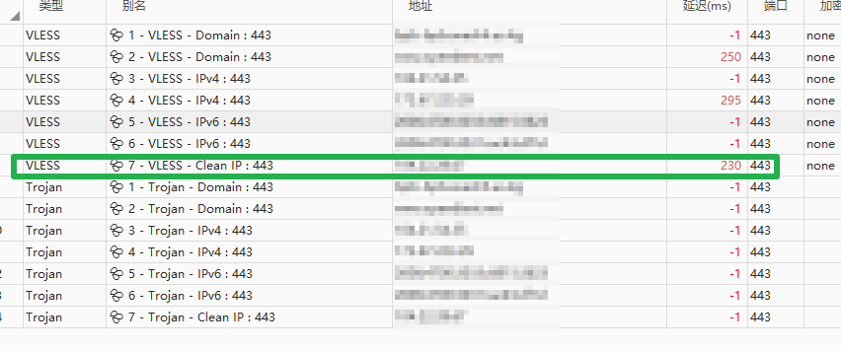

右下角v2ray图标启用

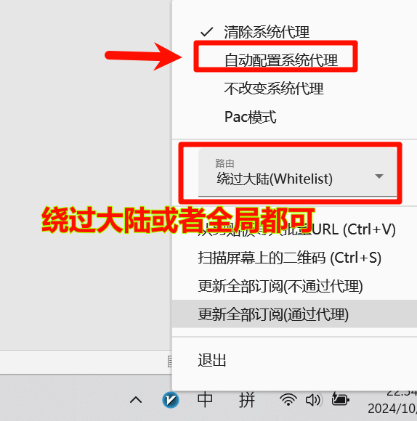

***安卓-v2rayNG***（<https://github.com/2dust/v2rayNG/releases>）

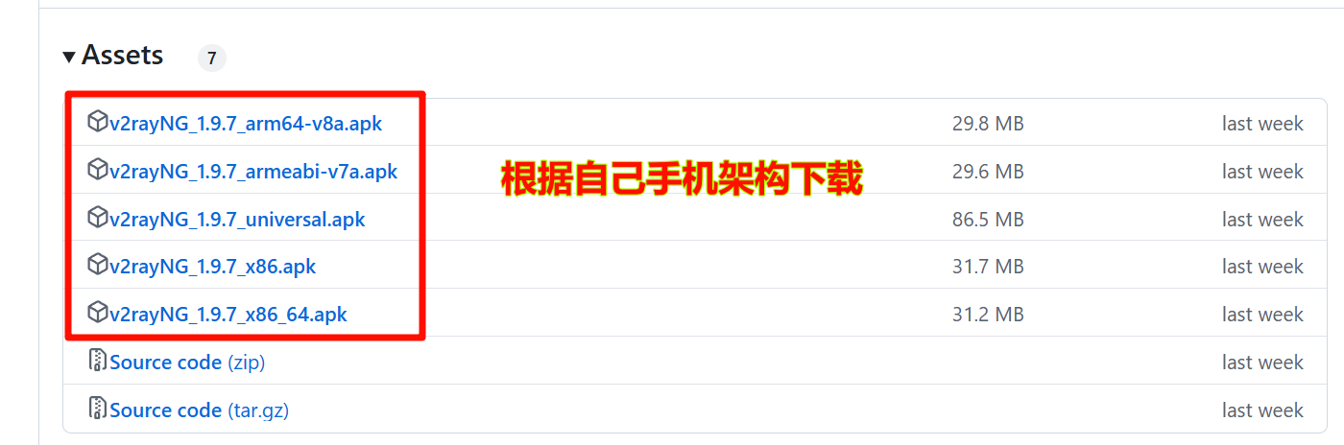

左上角三横-订阅设置跟电脑一样步骤添加订阅

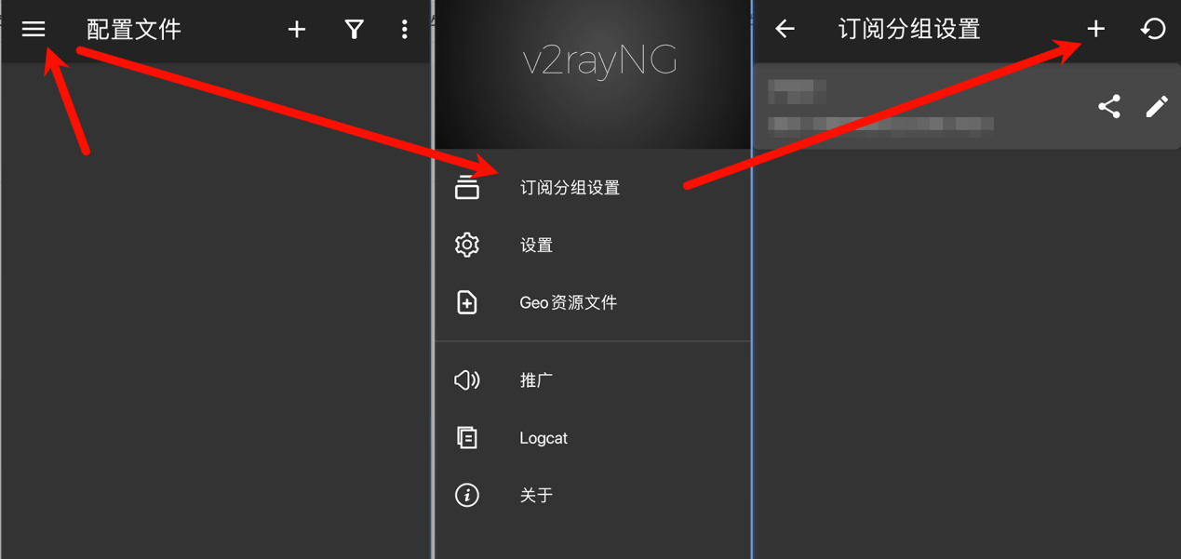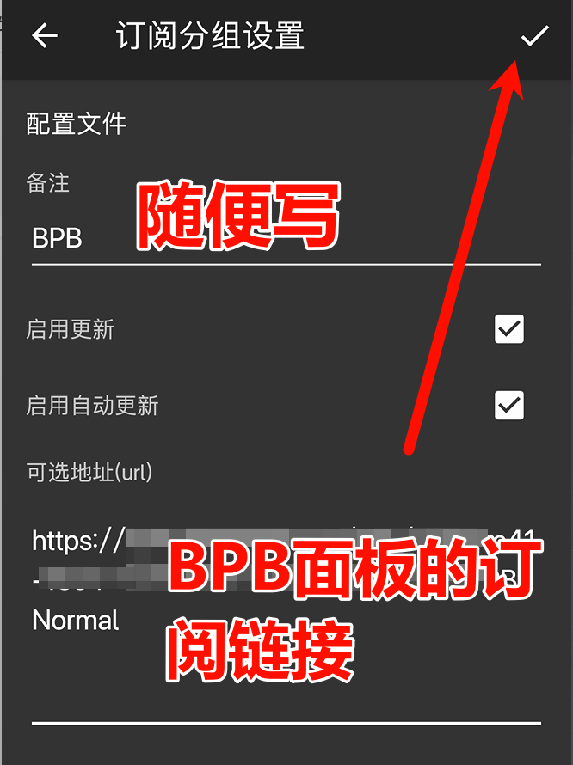

接着返回，右上角-三个点更新订阅

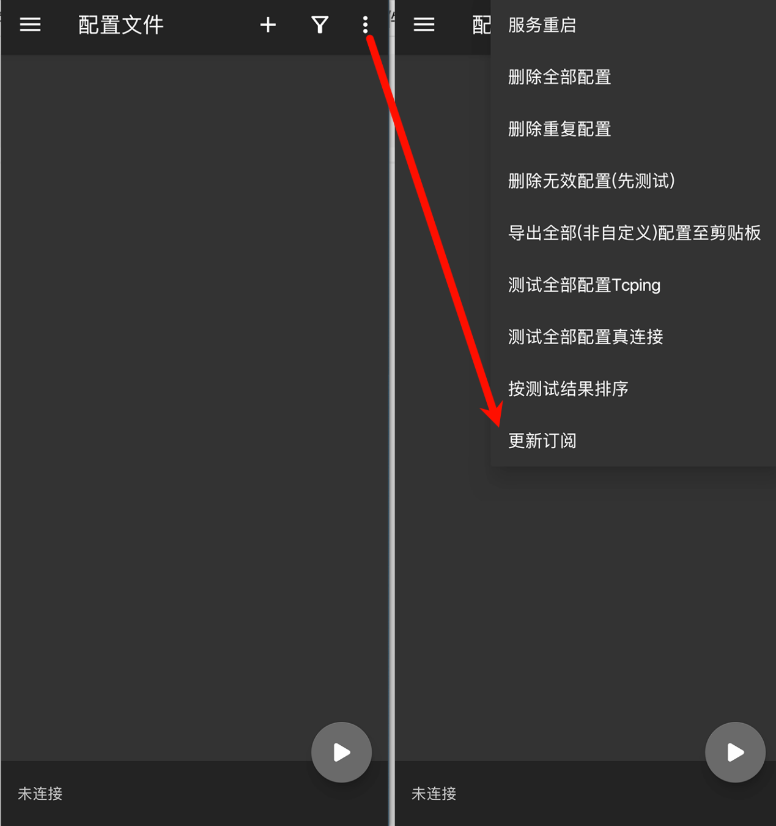

然后测试延迟，点击右下角跟播放按钮一样的启用

***苹果ios手机端-Shadowrocket（俗称小火箭外区商店可购买）***

几个免费获取小火箭shadowrocket的账号的网站，下载好之后及时退出哦！

网站1：<https://idshare001.me/goso.html>

网站2：<https://honganyun.net/id.html>

网站3：<https://hudie88.net/project-3/>

网站4：<https://shenhouyun.com/ios/>（需要加q群获取访问码，不推荐）

网站5：<https://shuiguo60.top/share/bpvotzZXKr>

右上角加号

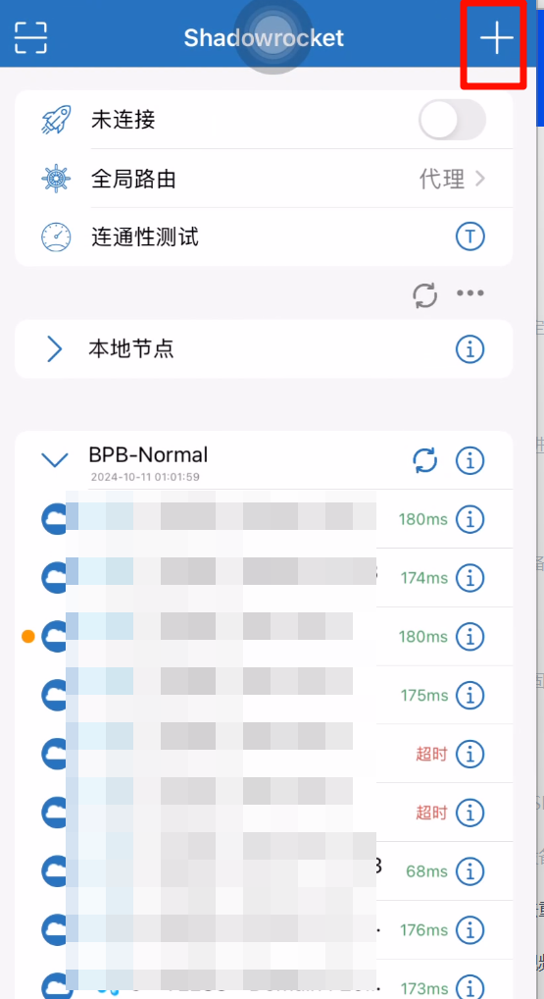

填写订阅链接点右上角保存

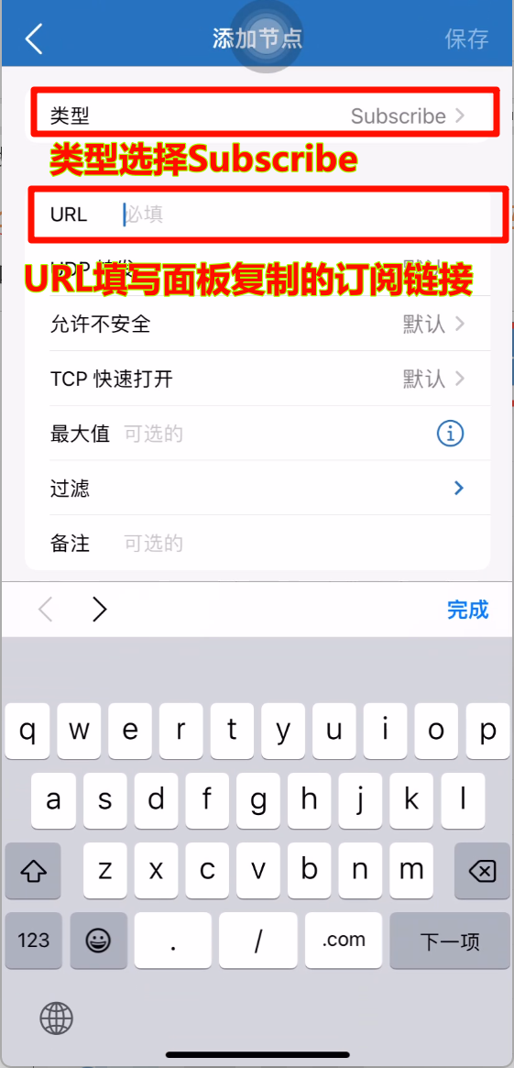

点击更新按钮 - 选择全局路由并测速

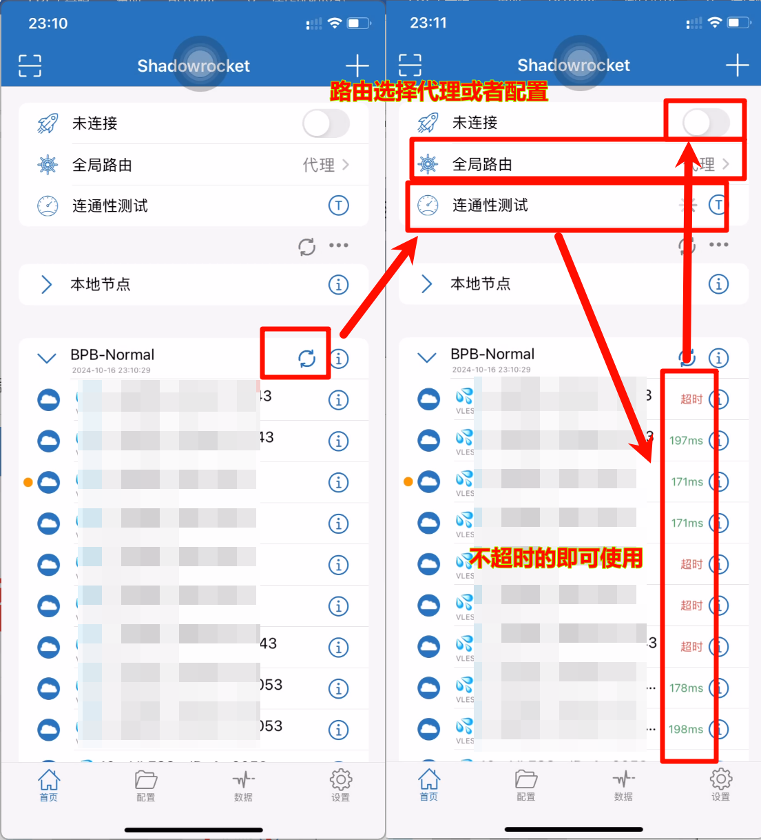

## 8.测试

浏览器访问[www.google.com](http://www.google.com)，出现如下界面就代表可以上外网

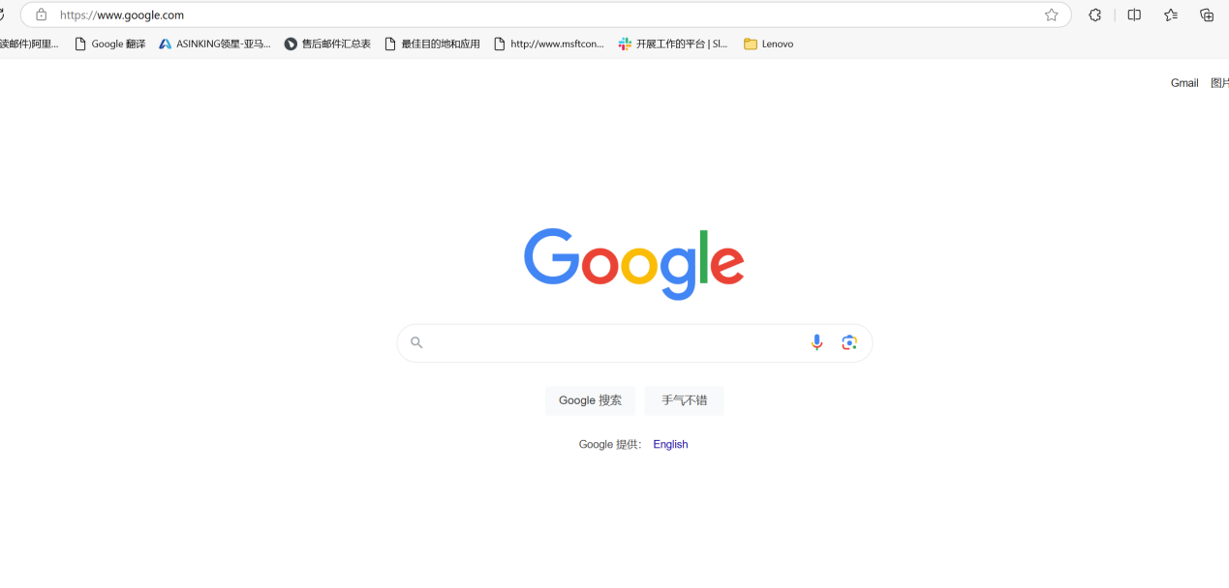

## 9.修改面板密码

在面板底部Change Password进行密码修改

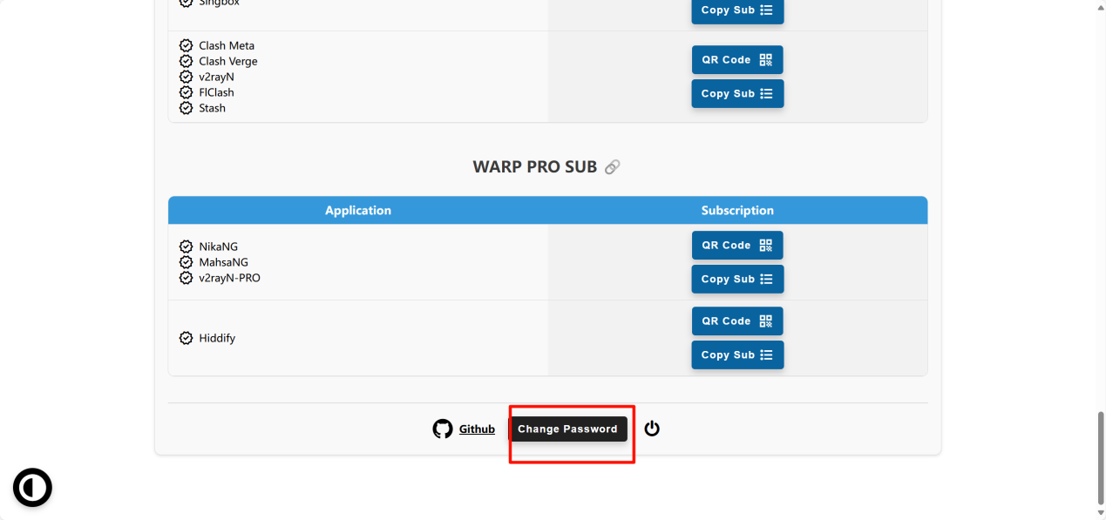

## 10.节点不可用后进行ip更新

如果遇到所有节点都是-1或者超时，则需要更新代理IP，回到cloudflare中找到自己的面板Pages，具体可以看第二步，找到变量与机密中的PROXYIP变量进行修改，按第二步重新找一个IP填写上去，然后在部署页中进行重新部署，部署完毕之后在代理工具中更新节点即可。

